**Óravázlat 1. osztályos magyar nyelv és irodalom**

* **Tananyag**: Nagybetűk gyakorlása tulajdonnevek és mondatok írásával.

**Oktatási cél:** Helyesírási szabályosságok felismerése és alkalmazása

* Néma és hangos olvasás
* Szövegértést segítő kérdések.

Szómagyarázatok

* Nagybetűk írásának gyakorlása, Nyomtatott és írott nagybetűk egyeztetése.
* Beszédfejlesztés
* Mondatalkotás Szókincsgyarapítás

Szavak írása emlékezetből Folyamatos írás gyakorlása

Olvasás helyességének, tempójának fokozása

**Készségek, képességek, kompetenciák:** Szóbeli kommunikáció fejlesztése

A hangos és néma olvasási alapformák fejlesztése

* Digitális kompetencia
* Szövegértés fejlesztése
* Hatékony, önálló tanulás

Családtagok egymás iránt érzett szeretete

Koncentrációs készséget fejlesztő, [alakfelismerés](http://egyszervolt.hu/db/tag/alakfelismer%C3%A9s) formafelismerés

Kis és nagybetű azonosítása, nyomtatott és írott betűk azonosítása

Szociális kompetencia: alá, fölérendeltségi viszony elfogadása páros és csoport munka során.

**Eszközök:** Classmate Pc, tanári laptop; interaktív tábla;(ezen eszközök hiányában is a teljes óra letanítható)lézer toll;

**Munkaformák:** önálló; frontális; páros munka; kooperatív-Kerekasztal

Szervezés, előkészítés: A gyerekek laptopját a szünetben be kell üzemelni, kapcsolódni a tanárhoz, és fellépni az <http://www.egyszervolt.hu/> oldalára, játékokra beállni, így időt nyerünk a tanórán.

Az interaktív táblán a tananyagot meg kell nyitni. Írás füzeteket, írólapokat előkészíteni. Csoportoknak megfelelően be kell rendezni a termet.

A és B jelű kártyákat kiosztani a gyerekeknek. Az „ A”- nehezebben olvasók; a „B”- gyorsabban haladók. Feladatlapok kiosztása.

**Óravázlat:**

1. Találós kérdés-órára hangolás

Reggel négy lábon mászik,

délben két lábon jár,

este meg hármon botorkál. (Az ember)

1. Tanultunk egy verset, egy legényről. Melyik az? Mondjuk el csak magánhangzósan!

## Weöres Sándor: Regélő

Három görbe legényke, róka rege róka,  
Tojást lopott ebédre, róka rege róka,  
Lett belőle rántotta, róka rege róka,  
A kutya lerántotta, róka rege róka.

Egyik szidta gazdáját, róka rege róka,  
Másik meg a fajtáját, róka rege róka,  
Harmadik az ükapját, róka rege róka,  
Hozzávágta kalapját, róka rege róka.

1. Soroljuk fel a magánhangzókat! Hogyan nevezzük, amit hallunk és mondunk?(hangok)Ha leírom őket és olvasom, akkor azok a ….(betűk) Betűket írok a lézer tollal a táblára, mondjunk róluk igaz állítást! (Nagy nyomtatott „é”; kis nyomtatott „l” ; nagy írott „g”; kis írott „ü”. Mit alkotunk a betűkből? (szavakat)

A számítógépeteken keressétek meg

„A” : „Betűző” játékot <http://egyszervolt.hu/jatek/jatek-betuzo.html>

„B” : „Szókötöde” nevű játékot <http://egyszervolt.hu/jatek/jatek-szokotode.html> 5 perc a játékidőtök,jegyezzétek le a feladatlapotokra, hogy meddig jutottak, mennyi szót találtatok!

1. Az interaktív táblán (1.oldal) szavakat fogok felvillantani, olvasd el és ugyanolyan sorrendben számozd meg a feladatlapodon a képeket! Ellenőrzés a feladat végén.

- Milyen szempont szerint tudnám ezeket a szavakat csoportosítani? ( Mondhatják:élő-élettelen DE én a saját név- köznév csoportosítást keresem.)

- Hogyan írjuk a” tulajdonneveket”?- Nagy kezdő betűvel.

1. A táblán elbújtak a betűk. (digitális anyag 2.oldal) vajon melyek azok? Mi a közös ezekben a betűkben? ( Nagy, nyomtatott betűk)

* Mikor használunk nagy betűket? (Nevek és mondatok kezdőbetűjeként.)

Csoportosítsuk a következő neveket!( digitális 3. oldal)

* Mindenki írja le az anyukája keresztnevét úgy, hogy körbe adjátok a lapot! A következő körben az apukátokét!

1. Soroljuk fel, hogy minek lehet még saját, megkülönböztető neve? (településeknek- rávezetjük a gyerekeket, ha nem mondanák)

A laptopotokon nyissátok meg a „Megy a gőzős” nevű játékot!

<http://egyszervolt.hu/jatek/jatek-megy-a-gozos.html>

(A játék nehezebb változata a „Vonat”<http://egyszervolt.hu/jatek/jatek-vonat.html>)

Írjátok le a füzetetekbe a települések neveit! Figyeljetek arra, hogy a nagybetűk a második vonalig érnek fel! Szorgalmi házi feladat: megkeresni az atlaszban a városokat.

1. A kezemben szétvágott és összekeveredett a mondatok vannak. Húzzatok egy-egy kártyát és keressétek a párotokat, hogy a mondatok helyesek legyenek. Ellenőrzés: szóban, majd a táblán is egymás mellé húzzuk az összetartozó részeket, a gyerekek pedig a feladatlapon összekötik. (interaktív 4.oldal)

Házi feladat az „A” csoportnak, a helyes mondatok lemásolása a füzetbe, a „B” csoportnak, legalább 5 mondat alkotása a családjukról. Mindenki rajzolja le a nagy családja tagjait és írja alá a nevüket.

1. Az óra zárásaként Zelk Zoltán: Este jó, este jó című megzenésített versét elénekeljük közösen.

Segítségként:<http://www.youtube.com/watch?v=b_vJO6VfW8Y&feature=related>

Feladatlap:

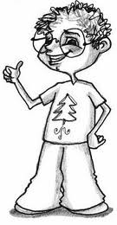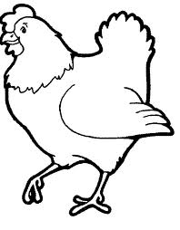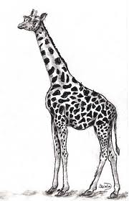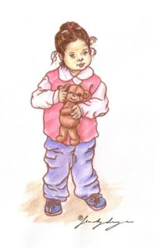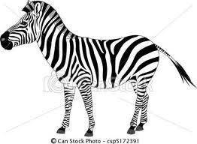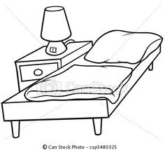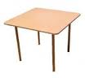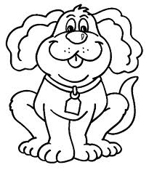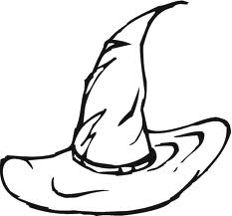

2. Iskolába járok, a szülinapomra.

Egészséges akarok lenni, és fogtunk egy szép pontyot.

Kaptam egy cicát ezért sok gyümölcsöt eszek.

Apával horgásztunk mert már 6 éves vagyok.

3. Rajzold le a családod tagjait, írd alá a nevüket!